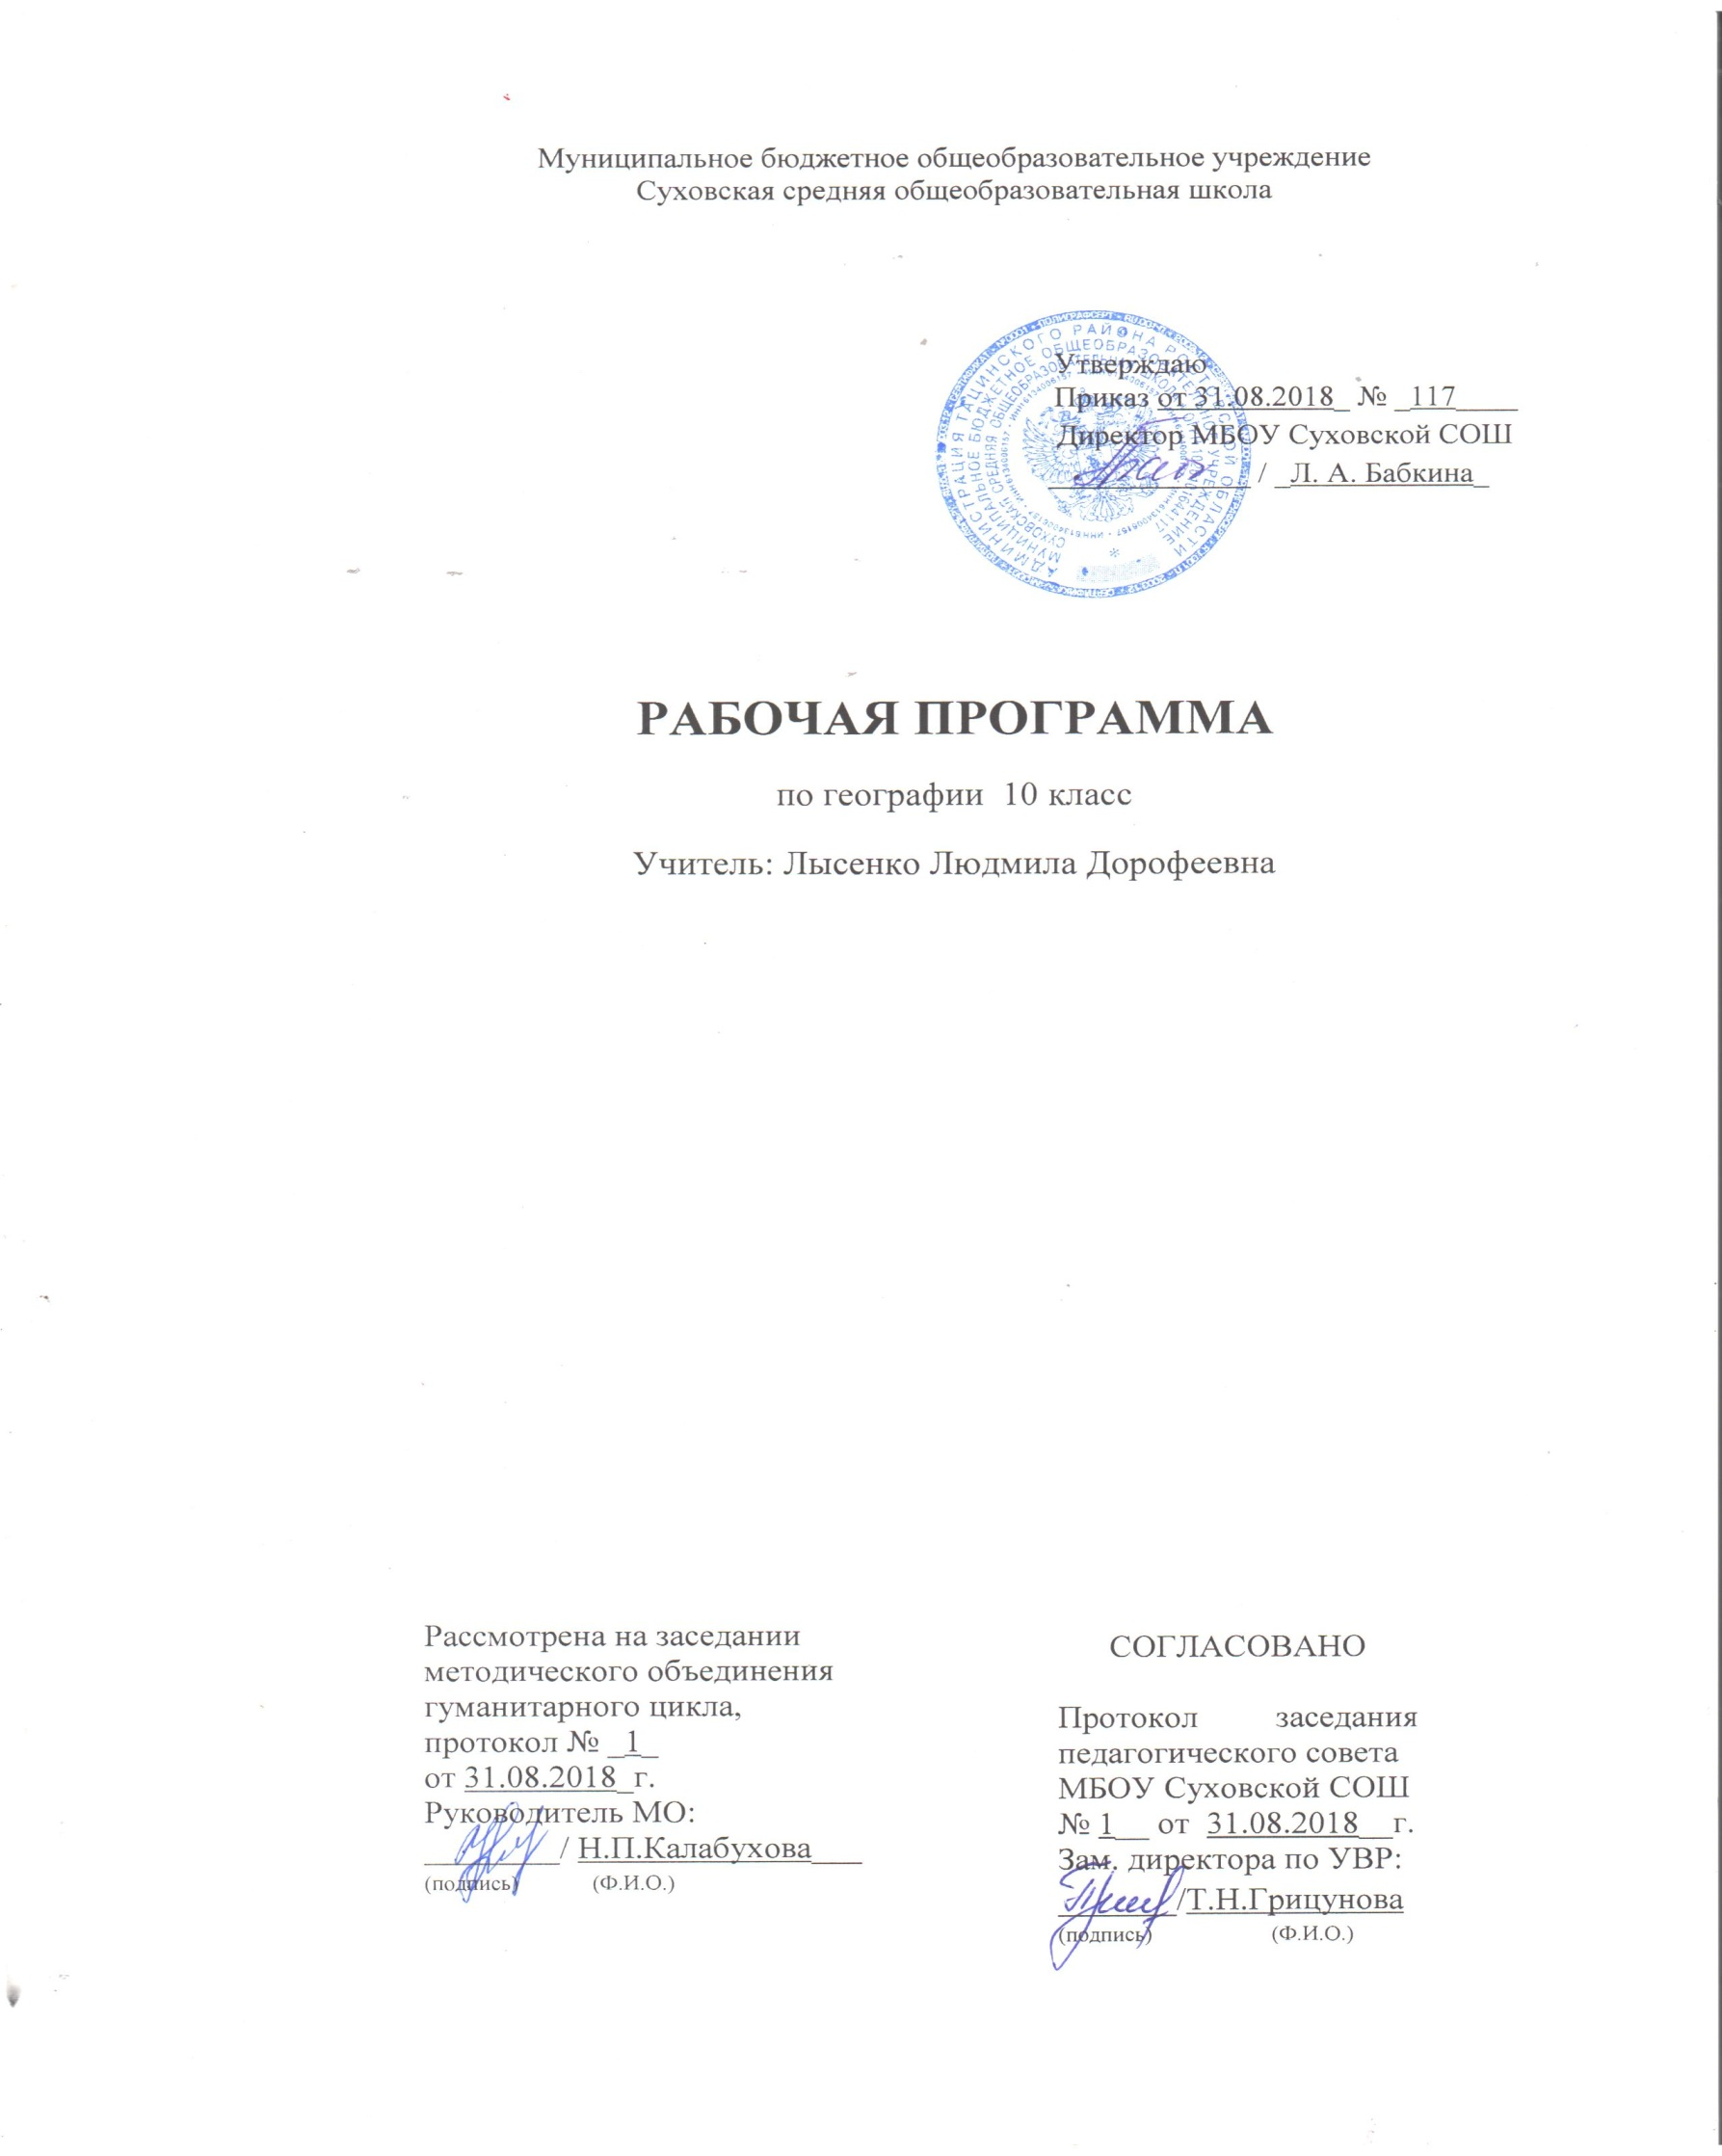

Наименование рабочей  программы | Аннотация к рабочей программе
Рабочая программа по предмету «География»  Класс «10»  ФКОС | Рабочая программа составлена на основе:  - федерального компонента государственного стандарта среднего общего образования;  - примерной программы по географии для 10-11классов под редакцией В.И.Сиротина – М.: Дрофа, 2010г.;  - положения о рабочей программе МБОУ Суховской СОШ
Учебники:
В.П. Максаковский . Экономическая и социальная география мира. 10 класс: учебник для общеобразовательных организаций - М.: Дрофа, 2014.
 | Количество часов: рабочая программа рассчитана на 1учебный час в неделю, общий объем – 35часов в год
Цели программы:
- освоение системы географических знаний о целостном, многообразном и динамично изменяющемся мире, взаимосвязи природы, населения и хозяйства на всех территориальных уровнях, географических аспектах глобальных проблем человечества и путях их решения; методах изучения географического пространства, разнообразии его объектов и процессов;
- овладение умениями сочетать глобальный, региональный и локальный подходы для описания и анализа природных, социально-экономических и геоэкологических процессов и явлений;
- развитие познавательных интересов, интеллектуальных и творческих способностей посредством ознакомления с важнейшими географическими особенностями и проблемами мира, его регионов и крупнейших стран;
- воспитание патриотизма, толерантности, уважения к другим народам и культурам; бережного отношения к окружающей среде;
- использование в практической деятельности и повседневной жизни разнообразных географических методов, знаний и умений, а также географической информации.

- ПЛАНИРУЕМЫЕ РЕЗУЛЬТАТЫ ОСВОЕНИЯУЧЕБНОГО КУРСА
- освоение системы географических знаний о целостном, многообразном и динамично изменяющемся мире, взаимосвязи природы, населения и хозяйства на всех территориальных уровнях, географических аспектах глобальных проблем человечества и путях их решения; методах изучения географического пространства, разнообразии его объектов и процессов;
- овладение умениями сочетать глобальный, региональный и локальный подходы для описания и анализа природных, социально-экономических и геоэкологических процессов и явлений;
- развитие познавательных интересов, интеллектуальных и творческих способностей посредством ознакомления с важнейшими географическими особенностями и проблемами мира, его регионов и крупнейших стран;
- воспитание патриотизма, толерантности, уважения к другим народам и культурам; бережного отношения к окружающей среде;
- использование в практической деятельности и повседневной жизни разнообразных географических методов, знаний и умений, а также географической информации.

- СОДЕРЖАНИЕ УЧЕБНОГО КУРСА
Часть 1. Общая характеристика мира.
Введение (1час)
Тема 1. «Современная политическая карта мира».(4 часа)
Количество и группировки стран. Типология стран. Экономически развитые страны. Развивающиеся страны. Страны с переходной экономикой. Политическая карта мира после Второй мировой войны. Современный этап международных отношений. Две основные формы правления: республиканская и монархическая. Основные формы административно-территориального устройства: унитарная и федеративная. Политическая география. Геополитика.
Обучающийся должен знать:
- Многоликость современного мира и типы стран.
- Новый этап международных отношений.
- Основные формы правления и административно-территориального устройства стан мира.
- Политическая география и геополитика.
- Ключевые слова темы: суверенное государство, типы стан, региональный конфликт, республика, монархия, унитарное, федеративное государство, ПГП.
Практические работы
Практическая работа №1.Составление таблицы: «Государственный строй стран мира».(оценочная)
Тема 2. «География мировых природных ресурсов. Загрязнения и охрана окружающей среды». (6часов+ 1к.р)
Понятие о географической среде. «Обмен веществ между обществом и природой». Понятие о ресурсообеспеченности. Минеральные ресурсы. Земельные ресурсы: два противоположных процесса. Биологические ресурсы: предотвратить оскуднение! Ресурсы Мирового океана: кладовая богатств. Климатические и космические ресурсы – ресурсы будущего. Рекреационные ресурсы – основы отдыха и туризма. Антропогенное загрязнение окружающей среды. Решение природоохранных проблем: три главных пути. Природоохранная деятельность и экологическая политика. Географическое ресурсоведение. Геоэкология.
Обучающийся должен знать:
- Особенности современного взаимодействия общества и природы.
- Понятие о географической среде.
- Понятие о ресурсообеспеченности.
- Основные черты размещения различных природных ресурсов.
- Размеры и характер загрязнения окружающей среды.
- Сущность природоохранной деятельности и экологической политики.
- Представление о географическом ресурсоведении и геоэкологии.
Обучающийся должен уметь:
- Характеризовать размещение главных видов природных ресурсов.
- Давать общую и сравнительную оценку обеспеченности мира различными видами природных ресурсов.
- Устанавливать внутрипредметные связи с предшествующими курсами географии.
- Анализировать и сравнивать схемы, рисунки, графики в учебнике.
Практические работы:
Практическая работа №2 «Характеристика попитико-географического положения страны. Его изменение во времени».(оценочная)
Практическая работа№3. Оценка ресурсообеспеченности стран и регионов мира.
( оценочная)
Тема 3. «География населения мира».(4часа +1к.р))

Численность населения мира. Понятие о воспроизводстве населения. Первый тип воспроизводства: демографический кризис. Второй тип воспроизводства: демографический взрыв. Демографическая политика. Качество населения. Половой состав: соотношение мужчин и женщин. Возрастной состав: влияние на трудовые ресурсы. Этнолингвистический состав. Религиозный состав. Размещение и плотность населения. Миграции населения. Городское население. Понятие об урбанизации. Уровни и темпы урбанизации. Сельское население. Воздействие урбанизации. География населения.
Обучающийся должен знать:
- Понятие о воспроизводстве населения.
- Сущность и географические особенности полового, возрастного состава населения.
- Классификация народов мира по языковым семьям и религиям.
- Виды миграций и их причины.
- Уровни и темпы урбанизации.
- Типы воспроизводства населения и их характеристику.
Обучающийся должен уметь:
- Применять показатели воспроизводства, состава населения, уровней и темпов урбанизации для характеристики мира, отдельных регионов.
- Использовать карты, графики и таблицы для анализа, конкретизации и доказательства отдельных положений, производить необходимые расчеты и сравнения.
- Читать и анализироватьвозрастно0половую пирамиду.
- Составлять таблицы по тексту и картам учебника.
- Составлять аннотацию на прочитанный текст.
Практические работы:
Практическая работа№4.Составление сравнительной оценки трудовых ресурсов стран и регионов мира.(оценочная)
Тема 4. «Научно-техническая революция и мировое хозяйство».(5часов)
Понятие о НТР. Характерные черты и составные части НТР. Рост наукоемкости. Техника и технология. Производство: шесть главных направлений. Управление. Понятие о мировом хозяйстве. Понятие о международном географическом разделении труда. Международная экономическая интеграция. Интернационализация хозяйственной жизни. Доиндустриальное, индустриальное и постиндустриальное общество
Основные модели мирового хозяйства. Территориальная структура мирового хозяйства. Региональная политика. Факторы размещения.
Обучающийся должен знать:
- Понятие о НТР, мировом хозяйстве, Международной экономической интеграции, международном географическом разделении труда, региональной политике.
- Три типа отраслевой структуры мирового хозяйства.
- Факторы размещения.
Обучающийся должен уметь:
- Давать характеристику НТР и мирового хозяйства.
- Применять текстовые, картографические и графические материалы для сравнения и доказательства отдельных положений и обобщений. Составлять письменный конспект главы, раздела.
Практические работы:
Практическая работа№5.Сравнительная характеристика ведущих факторов размещения производительных сил. (оценочная
Тема 5. «География отраслей мирового хозяйства».(12часов+ 1к.р.))
Промышленность – ведущая отрасль материального производства. Топливно-энергетическая промышленность. Нефтяная, газовая, угольная промышленность – основа мировой энергетики. Электроэнергетика. Горнодобывающая промышленность. Металлургическая промышленность. Машиностроение. Химическая промышленность. Лесная, деревообрабатывающая, легкая промышленность. Сельское хозяйство. Понятие о «зеленой революции». Растениеводство. Животноводство. Сельское хозяйство и окружающая среда. Рыболовство. Транспорт. Виды транспорта. Общая характеристика всемирных экономических отношений. Мировая торговля.
Международные финансово-кредитные отношения. Международный туризм.
Обучающийся должен знать:
- Состав и основные черты размещения топливно-энергетической, металлургической, машиностроительной, химической, текстильной промышленности мира.
- Состав и основные черты размещения растениеводства, животноводства, различных видов транспорта
- Состав и основные черты географии всемирных экономических отношений.
Обучающийся должен уметь:
- Давать характеристику отрасли мирового хозяйства, используя типовой план.
- Применять в разных сочетаниях текст учебника. Статистические таблицы, графики, карты, фотоиллюстрации для характеристики отраслей мирового хозяйства.
- Составлять таблицы различного типа на основе разнообразных источников.
Практические работы:
- Составление картосхемы размещения основных промышленных районов мира.
- Составление ЭГХ одной из отраслей (по выбору) промышленности мира (форма выполнения – реферат, сочинение, картосхема).
- Определение преобладающих видов транспорта в субрегионах мира, оценка степени его развития; составление проекта развития транспортных систем для одного из регионов.
- Составление картосхемы основных районов международного туризма для Старого и Нового Света, выделение регионов с сочетанием памятников природы и культуры, прокладка на контурной карте маршрутов мирового круизного туризма.

.
3.КАЛЕНДАРНО-ТЕМАТИЧЕСКОЕ ПЛАНИРОВАНИЕ

№ урока | Тема | Кол-во часов | Дата
 |  |  | по плану | фактическ.
 | Введение | (1ч)
1 | Экономическая и социальная география как наука. | 1 | 5.09
 | Тема 1. «Современная политическая карта мира». |  | (4ч)
2 | Многообразие стран современного мира. | 1 | 12.09
3 | Влияние международных отношений. | 1 | 19.09
4 | Государственный строй стран мира.  Практическая работа №1 Составление таблицы «Государственный строй стран мира». | 1 | 26.09
5 | Политическая география. | 1 | 3.10
 | Тема 2. География мировых природных ресурсов. Загрязнение и охрана окружающей среды. |  | (7ч)
6 | Взаимодействие общества и природы  Практическая работа №2 «Характеристика попитико-географического положения страны. Его изменение во времени». | 1 | 10.10
7 | Мировые природные ресурсы. Ресурсообеспеченность. Минеральные ресурсы. | 1 | 17.10
8 | Земельные ресурсы, водные, биологические | 1 | 24.10
9 | Ресурсы Мирового океана. Климатические, космические, рекреационные ресурсы. | 1 | 7.11
10 | Загрязнение и охрана окружающей среды. | 1 | 14.11
11 | Географическое ресурсоведение. Геоэкология.  Практическая работа№3. Оценка ресурсообеспеченности стран и регионов мира. | 1 | 21.11
12 | Контрольная работа по теме: «География мировых природных ресурсов. Загрязнение и охрана окружающей среды». | 1 | 28.11
 | Тема 3. География населения мира | (5 ч)
13 | Численность и воспроизводство населения. | 1 | 5.12
14 | Состав (структура) населения. | 1 | 12.12
15 | Размещение и миграции населения. | 1 | 19.12
16 | Расселение населения. Городское и сельское население. Урбанизация.  Практическая работа№4.Составление сравнительной оценки трудовых ресурсов стран и регионов мира. | 1 | 26.12
17 | Контрольная работа по теме: «География населения мира» | 1 | 16.01
 | . Тема №4. Научно-техническая революция и мировое хозяйство | (5 ч)
18 | Научно-техническая революция. | 1 | 23.01
19 | Мировое хозяйство. | 1 | 30.01
20 | Отраслевая и территориальная структура мирового хозяйства. | 1 | 6.02
21 | Факторы размещения.  Практическая работа№5.Сравнительная характеристика ведущих факторов размещения производительных сил. | 1 | 13.02
22 | Контрольная работа по теме « НТР и мировое хозяйство» | 1 | 20.02
 | Тема№5 География отраслей мирового хозяйства | (13ч)
23 | География промышленности. Топливно-энергетическая промышленность.  Электроэнергетика. | 1 | 27.02
24 | Горнодобывающая промышленность. Металлургическая промышленность. Машиностроение. | 1 | 6.03
25 | Химическая, лесная промышленность. | 1 | 13.03
26 | География обрабатывающей промышленности мира (легкая и пищевая промышленность). | 1 | 20.03
27 | География сельского хозяйства (отрасли растениеводства,  «зеленая революция»). | 1 | 3.04
28 | География сельского хозяйства (рыболовство и отрасли животноводства). | 1 | 10.04
29 | География мирового транспорта (сухопутный транспорт). | 1 | 17.04
30 | География мирового транспорта (водный, воздушный транспорт, транспорт и окружающая среда). | 1 | 24.04
31 | География мирового транспорта (водный, воздушный транспорт, транспорт и окружающая среда). | 1 | 1.05
32 | Всемирные экономические отношения. | 1 | 8.05
33 | Подготовка к контрольной работе по теме: «География отраслей мирового хозяйства». | 1 | 15.05
34 | Контрольная работа  по теме: «География отраслей мирового хозяйства». | 1 | 22.05
35 | Итоговое повторение | 1 | 29.05

